

ESTADÍSTICAS DE LA MATRIZ
DE INDICADORES DE RESULTADOS
TRIMESTRE: ENERO - MARZO 2026

SECRETARIA DE GENERAL MUNICIPAL
TITULAR: ING. MARCOS PÉREZ VÁZQUEZ

FORMATO 1. AVANCE DE CALENDARIZACIÓN PROGRAMÁTICA DE PROYECTOS, PROGRAMAS O ACTIVIDADES MIR 2026

FORMATO 1. AVANCE DE CALENDARIZACIÓN PROGRAMÁTICA DE PROYECTOS, PROGRAMAS O ACTIVIDADES MIR 2026

SECRETARÍA / DIRECCIÓN: |  |  |  |  |  | SECRETARIA GENERAL MUNICIPAL
ÁREA ADMINISTRATIVA U OPERATIVA: |  |  |  |  |  | OFICIALÍA MAYOR
PROGRAMA PRESUPUESTARIO AL QUE ESTÁ INTEGRADO: |  |  |  |  |  | ACUERDO 1. ZAPOTLÁN SEGURO, CON UN GOBIERNO TRANSPARENTE Y JUSTO
ACUERDO DEL PLAN MUNICIPAL DE DESARROLLO AL QUE CONTRIBUYE LA UNIDAD ADMINISTRATIVA: |  |  | ACUERDO 1. ZAPOTLÁN SEGURO, CON UN GOBIERNO TRANSPARENTE Y JUSTO |  |  | OBJETIVO(S) QUE DA CUMPLIMIENTO: |  |  |  |  |  |  |  |  |  |  |  | 1.1 TENER UN ZAPOTLÁN SEGURO Y EN PAZ, MEDIANTE UN GOBIERNO CERCANO CON PARTICIPACIÓN CIUDADANA, ENFOCADO EN UNA RENDICIÓN DE CUENTAS TRANSPARENTE Y JUSTA EN BENEFICIO DE LA CIUDADANÍA.
CLAVE DEL INDICADOR | NOMBRE DEL COMPONENTE / ACTIVIDAD | NOMBRE DE MEDICIÓN DEL INDICADOR | UNIDAD DE MEDIDA DE LO PROGRAMADO Y REALIZADO | FORMULA DEL INDICADOR | NÚMERO DE METAS PROGRAMADAS TRIMESTRALES |  |  |  |  |  |  |  |  |  |  |  |  | TOTAL | META REALIZADA | PROGRAMADO MENOS REALIZADO | AVANCE %
 |  |  |  |  | ENE |  | FEB | MAR | ABR | MAY | JUN | JUL | AGO | SEP | OCT | NOV | DIC
C1 | RECURSOS HUMANOS | (PARCRH)  Porcentaje de actividades realizadas dentro del componente de Recursos Humanos | PROGRAMADO | PARRH (APRH/ARRH)*100% | 0 |  | 0 | 1 | 0 | 0 | 3 | 0 | 0 | 2 | 0 | 0 | 1 | 7 | 1 | 6 | 14%
C1 | RECURSOS HUMANOS |  | (APRH) Actividades Programadas de Recursos Humanos
C1 | RECURSOS HUMANOS |  | REALIZADO | PARRH (APRH/ARRH)*100% | 0 |  | 0 | 1 |  |  |  |  |  |  |  |  |  | 1 | 1 | 6 | 14%
C1 | RECURSOS HUMANOS |  | (ARRH) Actividades Realizadas de Recursos Humanos
FORMATO 2. CONTROL DE EVIDENCIA PROGRAMÁTICA
⚠ NOTA: Insertar UNA fotografía por momento (Antes/Durante/Después). Foto nítida. Datos personales TESTADOS obligatoriamente.
C1 — RECURSOS HUMANOS
DESCRIPCIÓN DE LA ACTIVIDAD: Actividad dirigida al personal del sector público municipal, enfocada en la gestión de recursos humanos mediante procesos de capacitación y certificación conforme a la normativa aplicable, con el objetivo de fortalecer competencias laborales, mejorar la eficiencia administrativa y elevar la calidad en el servicio público.
REQUISITOS DE CALIDAD FOTOGRÁFICA — OBLIGATORIO
✓ La fotografía debe ser NÍTIDA, bien iluminada y en orientación horizontal.
✓ Debe mostrar claramente el espacio, los participantes y la actividad realizada.
✓ No se aceptan capturas de pantalla.
⚠ DATOS PERSONALES: Testar (tachar/difuminar) rostros de menores de edad y datos sensibles visibles (listas, nombres en pizarrón, etc.) antes de insertar la foto.
EVIDENCIA: ANTES | EVIDENCIA: DURANTE | EVIDENCIA: DESPUÉS DE LA EJECUCIÓN
DESCRIPCIÓN DE LA FOTO:  Oficialía Mayor, elaboración y presentación de la Evaluación del Plan Anual de Capacitación 2025–2026, Lic. Miriam Pineda Hernández y Lic. Berenice De Lucio Escalante, 26 de enero de 2026. | DESCRIPCIÓN DE LA FOTO:  Oficialía Mayor, elaboración y revisión del cronograma del Programa Anual de Capacitación 2026, Lic. Miriam Pineda Hernández y Lic. Berenice De Lucio Escalante,13 de febrero de 2026. | DESCRIPCIÓN DE LA FOTO:  Biblioteca “Prof. Eduardo Vera”, Inicio de las Capacitaciones Programadas, Ponente. Maricel Evelina Ortiz Gonzales en coordinación con Lic. Miriam Pineda Hernández 16 de febrero de 2026
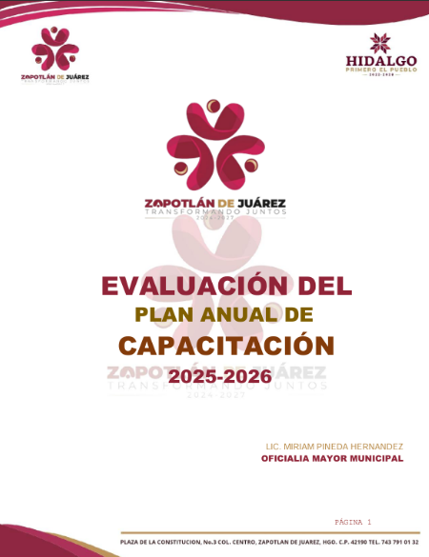 |  | 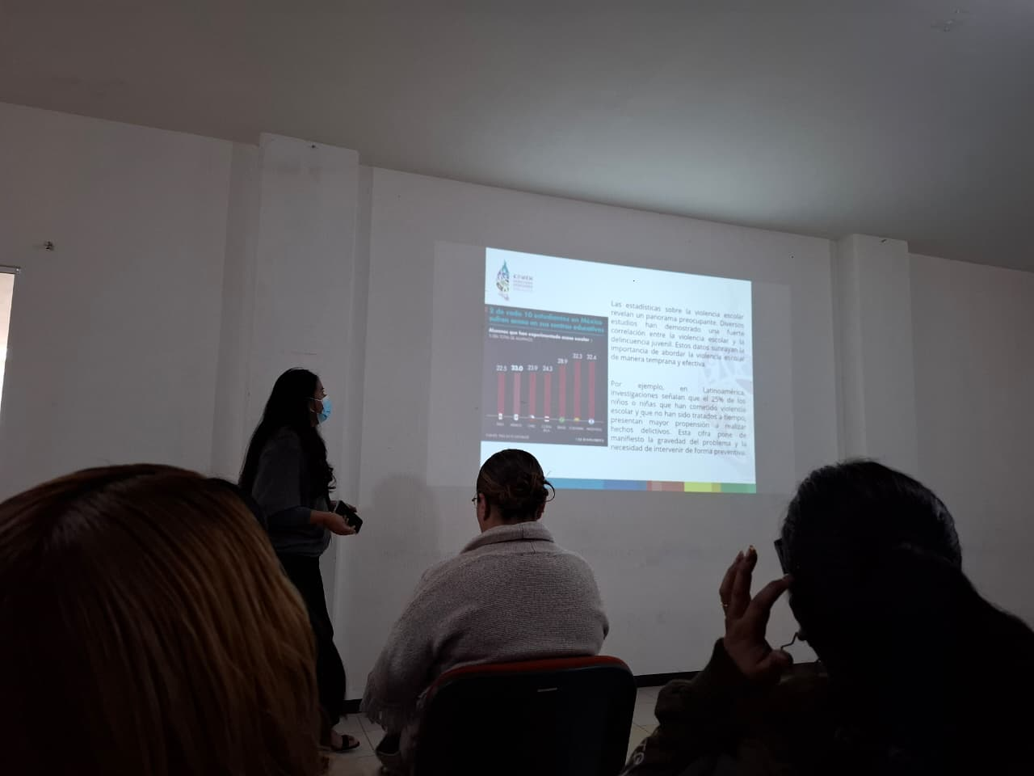

FORMATO 3. CONTROL DE EVIDENCIA DE LISTA DE BENEFICIARIOS
⚠ NOTA: Datos sensibles (CURP, teléfono, dirección) deben estar TESTADOS. Se detectaron listados con datos visibles en evaluaciones anteriores (Riesgo: violación Ley de Protección de Datos).
DESCRIPCIÓN DEL NOMBRE DEL PROYECTO, PROGRAMA O ACTIVIDAD | EVIDENCIA DE LISTADO DE BENEFICIARIOS
AVISO DE PROTECCIÓN DE DATOS PERSONALES — OBLIGATORIO ANTES DE INSERTAR
⚠ El listado de beneficiarios DEBE tener TESTADOS (tachados/difuminados): CURP, número de teléfono, dirección, RFC y cualquier dato sensible. Solo deben ser legibles: nombre completo, firma y número de folio.
✓ Se recomienda usar el formato oficial de lista de asistencia institucional.
✓ La imagen del listado debe ser legible. No se aceptan fotos movidas o de baja resolución.
DESCRIPCIÓN DE LA ACTIVIDAD:  Se realizó la evaluación del Plan Anual de Capacitación anterior, posteriormente se identificaron las necesidades de capacitación del personal de la administración municipal y con base en ello se programaron y ejecutaron capacitaciones orientadas a fortalecer conocimientos, habilidades y competencias laborales para mejorar el desempeño institucional y la calidad en el servicio público, dirigidas a servidores públicos municipales durante el periodo de enero a marzo de 2026. | 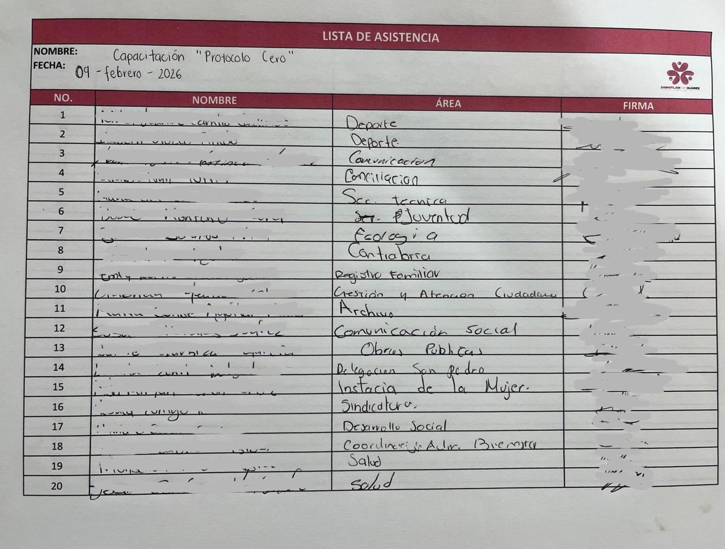
JUSTIFICACIONES:
N/A

NÚMERO DE BENEFICIARIOS ATENDIDOS:
Total: 180 servidores públicos Mujeres: 98 Hombres: 82 Menores: N/A

FORMATO 4. ESTADÍSTICAS E INFOGRAFÍA DE AVANCE PROGRAMÁTICO
⚠ NOTA: Completar la tabla de avance y pegar la captura de los gráficos del Excel MIR (barras + dona). Verificar que los números coincidan con el F1 antes de entregar.
 | CLAVE DEL INDICADOR | NOMBRE DE LA ACTIVIDAD | METAS PROGRAMADAS | METAS REALIZADAS | PROGRAMADO MENOS REALIZADO | AVANCE %
 | C1 | RECURSOS HUMANOS | 7 | 1 | 6 | 14%
INSTRUCCIÓN — CÓMO LLENAR ESTA SECCIÓN:
1. Abre tu archivo Excel MIR (hoja de la actividad correspondiente).
2. Localiza los gráficos de BARRAS (izquierda) y la DONA con porcentaje (derecha) del componente o actividad.
3. Haz una captura de pantalla de ambos gráficos y pégalos en el recuadro de abajo, cada uno en su espacio.
⚠ La captura debe ser nítida y los números legibles. No se aceptan imágenes borrosas.
GRÁFICA — AVANCE POR TRIMESTRE Y AVANCE TOTAL
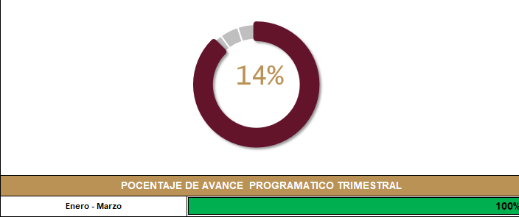

FORMATO 1. AVANCE DE CALENDARIZACIÓN PROGRAMÁTICA DE PROYECTOS, PROGRAMAS O ACTIVIDADES MIR 2026

SECRETARÍA / DIRECCIÓN: |  |  |  |  |  | SECRETARIA GENERAL MUNICIPAL
ÁREA ADMINISTRATIVA U OPERATIVA: |  |  |  |  |  | OFICIALÍA MAYOR
PROGRAMA PRESUPUESTARIO AL QUE ESTÁ INTEGRADO: |  |  |  |  |  | ACUERDO 1. ZAPOTLÁN SEGURO, CON UN GOBIERNO TRANSPARENTE Y JUSTO
ACUERDO DEL PLAN MUNICIPAL DE DESARROLLO AL QUE CONTRIBUYE LA UNIDAD ADMINISTRATIVA: |  |  | ACUERDO 1. ZAPOTLÁN SEGURO, CON UN GOBIERNO TRANSPARENTE Y JUSTO |  |  | OBJETIVO(S) QUE DA CUMPLIMIENTO: |  |  |  |  |  |  |  |  |  |  |  | 1.1 TENER UN ZAPOTLÁN SEGURO Y EN PAZ, MEDIANTE UN GOBIERNO CERCANO CON PARTICIPACIÓN CIUDADANA, ENFOCADO EN UNA RENDICIÓN DE CUENTAS TRANSPARENTE Y JUSTA EN BENEFICIO DE LA CIUDADANÍA.
CLAVE DEL INDICADOR | NOMBRE DEL COMPONENTE / ACTIVIDAD | NOMBRE DE MEDICIÓN DEL INDICADOR | UNIDAD DE MEDIDA DE LO PROGRAMADO Y REALIZADO | FORMULA DEL INDICADOR | NÚMERO DE METAS PROGRAMADAS TRIMESTRALES |  |  |  |  |  |  |  |  |  |  |  |  | TOTAL | META REALIZADA | PROGRAMADO MENOS REALIZADO | AVANCE %
 |  |  |  |  | ENE |  | FEB | MAR | ABR | MAY | JUN | JUL | AGO | SEP | OCT | NOV | DIC
C1 A2 | GESTIONAR CURSOS, SEMINARIOS O CONGRESOS PARA EL PERSONAL | (PGCSCPP)  Porcentaje de gestión de cursos, seminarios o congresos para el personal. | PROGRAMADO | PGCSC(CSCP/CSCR)*100% | 2 |  | 2 | 2 | 2 | 2 | 2 | 2 | 2 | 2 | 2 | 2 | 2 | 24 | 3 | 18 | 25%
C1 A2 | GESTIONAR CURSOS, SEMINARIOS O CONGRESOS PARA EL PERSONAL |  | (CSCP) Cursos, Seminarios o Congresos Programados
C1 A2 | GESTIONAR CURSOS, SEMINARIOS O CONGRESOS PARA EL PERSONAL |  | REALIZADO | PGCSC(CSCP/CSCR)*100% | 2 |  | 2 | 2 |  |  |  |  |  |  |  |  |  | 6 | 3 | 18 | 25%
C1 A2 | GESTIONAR CURSOS, SEMINARIOS O CONGRESOS PARA EL PERSONAL |  | (CSCR) Cursos, Seminarios o Congresos Realizados
FORMATO 2. CONTROL DE EVIDENCIA PROGRAMÁTICA
⚠ NOTA: Insertar UNA fotografía por momento (Antes/Durante/Después). Foto nítida. Datos personales TESTADOS obligatoriamente.
C1 A2 — GESTIONAR CURSOS, SEMINARIOS O CONGRESOS PARA EL PERSONAL
DESCRIPCIÓN DE LA ACTIVIDAD: Actividad dirigida al personal de la administración municipal, orientada a gestionar cursos, seminarios o congresos que fortalezcan sus conocimientos, habilidades y competencias laborales, con el objetivo de mejorar el desempeño institucional y la calidad en el servicio público.
REQUISITOS DE CALIDAD FOTOGRÁFICA — OBLIGATORIO
✓ La fotografía debe ser NÍTIDA, bien iluminada y en orientación horizontal.
✓ Debe mostrar claramente el espacio, los participantes y la actividad realizada.
✓ No se aceptan capturas de pantalla.
⚠ DATOS PERSONALES: Testar (tachar/difuminar) rostros de menores de edad y datos sensibles visibles (listas, nombres en pizarrón, etc.) antes de insertar la foto.
EVIDENCIA: ANTES | EVIDENCIA: DURANTE | EVIDENCIA: DESPUÉS DE LA EJECUCIÓN
DESCRIPCIÓN DE LA FOTO:  Oficialía Mayor, Notificación de oficio para la participación del personal en capacitaciones institucionales programadas, personal de la administración municipal, Lic. Miriam Pineda Hernández, 26 de enero de 2026 | DESCRIPCIÓN DE LA FOTO:  Biblioteca “Prof. Eduardo Vera”, capacitación dirigida a servidores públicos municipales como parte del Programa Anual de Capacitación 2026, personal de la administración municipal participante, 27 de enero de 2026. | DESCRIPCIÓN DE LA FOTO:  Oficialía Mayor, participación en diálogo virtual “Aspectos Generales de los Derechos Humanos”, servidores públicos municipales, febrero de 2026.
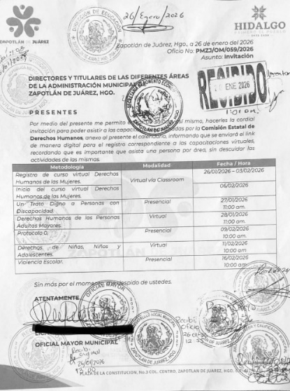 | 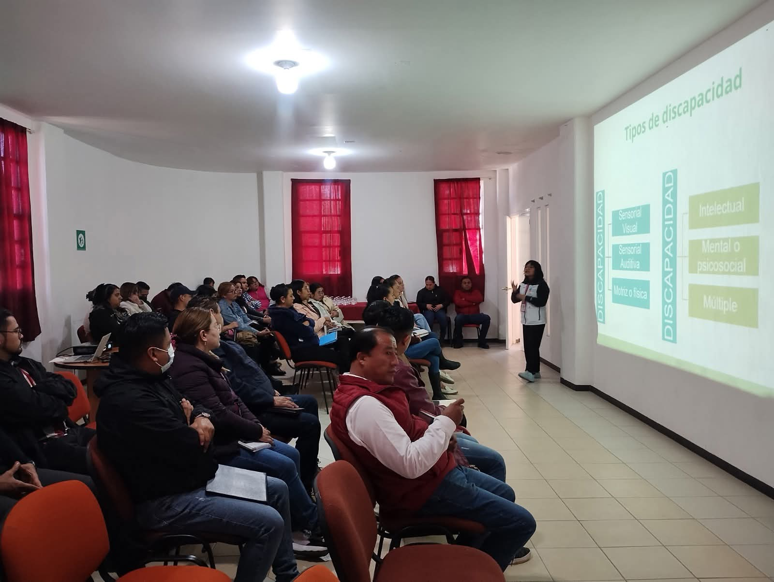 | 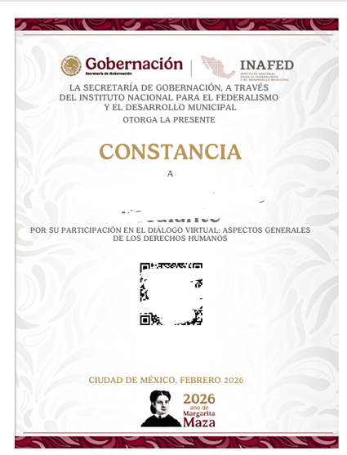

FORMATO 3. CONTROL DE EVIDENCIA DE LISTA DE BENEFICIARIOS
⚠ NOTA: Datos sensibles (CURP, teléfono, dirección) deben estar TESTADOS. Se detectaron listados con datos visibles en evaluaciones anteriores (Riesgo: violación Ley de Protección de Datos).
DESCRIPCIÓN DEL NOMBRE DEL PROYECTO, PROGRAMA O ACTIVIDAD | EVIDENCIA DE LISTADO DE BENEFICIARIOS
AVISO DE PROTECCIÓN DE DATOS PERSONALES — OBLIGATORIO ANTES DE INSERTAR
⚠ El listado de beneficiarios DEBE tener TESTADOS (tachados/difuminados): CURP, número de teléfono, dirección, RFC y cualquier dato sensible. Solo deben ser legibles: nombre completo, firma y número de folio.
✓ Se recomienda usar el formato oficial de lista de asistencia institucional.
✓ La imagen del listado debe ser legible. No se aceptan fotos movidas o de baja resolución.
DESCRIPCIÓN DE LA ACTIVIDAD:  Se gestionaron cursos, seminarios y capacitaciones dirigidas al personal de la administración municipal, mediante la emisión de oficios y coordinación de actividades que permitieron organizar la participación de las y los servidores públicos en temas de actualización institucional. Estas acciones tuvieron como objetivo fortalecer conocimientos, habilidades y desempeño laboral del personal, contribuyendo al mejor desarrollo de sus funciones dentro de cada área administrativa. Como resultado, se favoreció el fortalecimiento de capacidades en beneficio de los órganos administrativos durante el periodo correspondiente. | 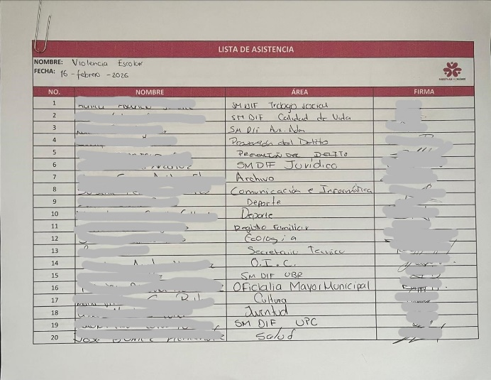
JUSTIFICACIONES:
N/A
NÚMERO DE BENEFICIARIOS ATENDIDOS:
Total: 180 Mujeres: 96 Hombres: 82 Menores: N/A

FORMATO 4. ESTADÍSTICAS E INFOGRAFÍA DE AVANCE PROGRAMÁTICO
⚠ NOTA: Completar la tabla de avance y pegar la captura de los gráficos del Excel MIR (barras + dona). Verificar que los números coincidan con el F1 antes de entregar.
 | CLAVE DEL INDICADOR | NOMBRE DE LA ACTIVIDAD | METAS PROGRAMADAS | METAS REALIZADAS | PROGRAMADO MENOS REALIZADO | AVANCE %
 | C1 A2 | GESTIONAR CURSOS, SEMINARIOS O CONGRESOS PARA EL PERSONAL | 24 | 6 | 18 | 25%
INSTRUCCIÓN — CÓMO LLENAR ESTA SECCIÓN:
1. Abre tu archivo Excel MIR (hoja de la actividad correspondiente).
2. Localiza los gráficos de BARRAS (izquierda) y la DONA con porcentaje (derecha) del componente o actividad.
3. Haz una captura de pantalla de ambos gráficos y pégalos en el recuadro de abajo, cada uno en su espacio.
⚠ La captura debe ser nítida y los números legibles. No se aceptan imágenes borrosas.
GRÁFICA — AVANCE POR TRIMESTRE Y AVANCE TOTAL
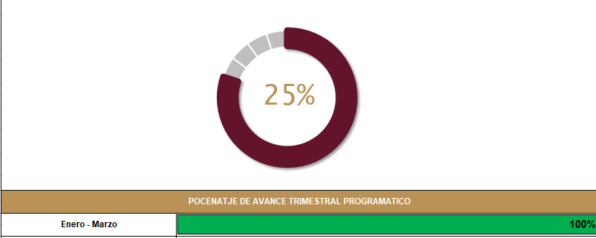

FORMATO 1. AVANCE DE CALENDARIZACIÓN PROGRAMÁTICA DE PROYECTOS, PROGRAMAS O ACTIVIDADES MIR 2026

SECRETARÍA / DIRECCIÓN: |  |  |  |  |  | SECRETARIA GENERAL MUNICIPAL
ÁREA ADMINISTRATIVA U OPERATIVA: |  |  |  |  |  | OFICIALÍA MAYOR
PROGRAMA PRESUPUESTARIO AL QUE ESTÁ INTEGRADO: |  |  |  |  |  | ACUERDO 1. ZAPOTLÁN SEGURO, CON UN GOBIERNO TRANSPARENTE Y JUSTO
ACUERDO DEL PLAN MUNICIPAL DE DESARROLLO AL QUE CONTRIBUYE LA UNIDAD ADMINISTRATIVA: |  |  | ACUERDO 1. ZAPOTLÁN SEGURO, CON UN GOBIERNO TRANSPARENTE Y JUSTO |  |  | OBJETIVO(S) QUE DA CUMPLIMIENTO: |  |  |  |  |  |  |  |  |  |  |  | 1.1 TENER UN ZAPOTLÁN SEGURO Y EN PAZ, MEDIANTE UN GOBIERNO CERCANO CON PARTICIPACIÓN CIUDADANA, ENFOCADO EN UNA RENDICIÓN DE CUENTAS TRANSPARENTE Y JUSTA EN BENEFICIO DE LA CIUDADANÍA.
CLAVE DEL INDICADOR | NOMBRE DEL COMPONENTE / ACTIVIDAD | NOMBRE DE MEDICIÓN DEL INDICADOR | UNIDAD DE MEDIDA DE LO PROGRAMADO Y REALIZADO | FORMULA DEL INDICADOR | NÚMERO DE METAS PROGRAMADAS TRIMESTRALES |  |  |  |  |  |  |  |  |  |  |  |  | TOTAL | META REALIZADA | PROGRAMADO MENOS REALIZADO | AVANCE %
 |  |  |  |  | ENE |  | FEB | MAR | ABR | MAY | JUN | JUL | AGO | SEP | OCT | NOV | DIC
C2 | ATENCIÓN AL CIUDADANO | (PARDCAC)  Porcentaje de actividades realizadas dentro del componente de atención al ciudadano | PROGRAMADO | PARAC(APAC/ARAC)*100% | 0 |  | 0 | 5 | 0 | 0 | 5 | 0 | 0 | 4 | 0 | 0 | 5 | 19 | 5 | 14 | 26%
C2 | ATENCIÓN AL CIUDADANO |  | (APAC) Actividades Programado de Atención al Ciudadano
C2 | ATENCIÓN AL CIUDADANO |  | REALIZADO | PARAC(APAC/ARAC)*100% | 0 |  | 0 | 5 |  |  |  |  |  |  |  |  |  | 5 | 5 | 14 | 26%
C2 | ATENCIÓN AL CIUDADANO |  | (ARAC) Actividades Realizadas de Atención al Ciudadano
FORMATO 2. CONTROL DE EVIDENCIA PROGRAMÁTICA
⚠ NOTA: Insertar UNA fotografía por momento (Antes/Durante/Después). Foto nítida. Datos personales TESTADOS obligatoriamente.
C2 — ATENCIÓN AL CIUDADANO
DESCRIPCIÓN DE LA ACTIVIDAD: Actividad orientada a garantizar una atención adecuada a la ciudadanía mediante el registro, canalización y seguimiento de solicitudes, asegurando que los servicios brindados se realicen conforme a la normativa vigente y con personal competente, con el objetivo de ofrecer atención eficiente, ordenada y de calidad.
REQUISITOS DE CALIDAD FOTOGRÁFICA — OBLIGATORIO
✓ La fotografía debe ser NÍTIDA, bien iluminada y en orientación horizontal.
✓ Debe mostrar claramente el espacio, los participantes y la actividad realizada.
✓ No se aceptan capturas de pantalla.
⚠ DATOS PERSONALES: Testar (tachar/difuminar) rostros de menores de edad y datos sensibles visibles (listas, nombres en pizarrón, etc.) antes de insertar la foto.
EVIDENCIA: ANTES | EVIDENCIA: DURANTE | EVIDENCIA: DESPUÉS DE LA EJECUCIÓN
DESCRIPCIÓN DE LA FOTO:  Oficialía Mayor, solicitud mediante oficio dirigida al Instituto Hidalguense de las Mujeres para la gestión del proceso de certificación, personal de la administración municipal, 28 de enero de 2026. | DESCRIPCIÓN DE LA FOTO:  Oficialía Mayor, difusión de correo informativo sobre el proceso de certificación EC0105 “Atención al ciudadano en el sector público”, personal participante en certificación, 17 de marzo de 2026. | DESCRIPCIÓN DE LA FOTO:  Oficialía Mayor, aplicación de evaluación diagnóstica para dar inicio al proceso de certificación del personal, servidores públicos municipales, 30 de marzo de 2026.
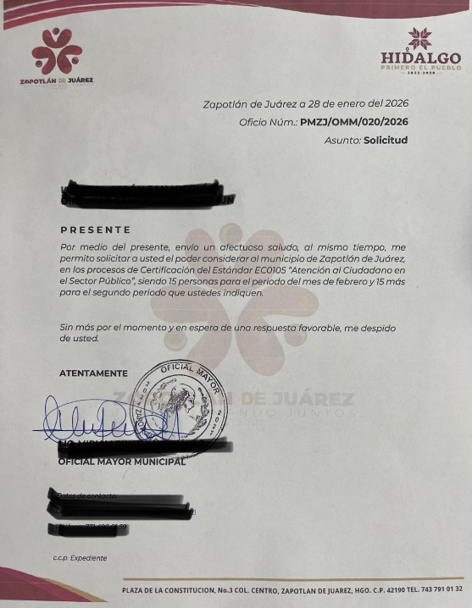 | 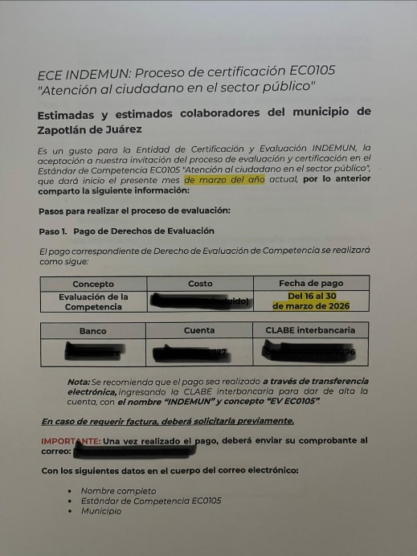 | 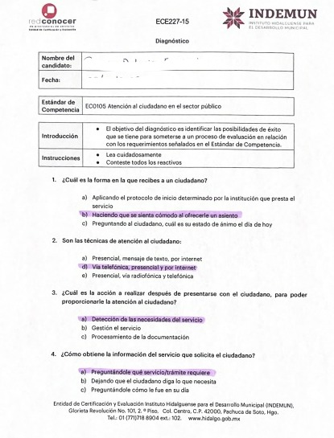

FORMATO 3. CONTROL DE EVIDENCIA DE LISTA DE BENEFICIARIOS
⚠ NOTA: Datos sensibles (CURP, teléfono, dirección) deben estar TESTADOS. Se detectaron listados con datos visibles en evaluaciones anteriores (Riesgo: violación Ley de Protección de Datos).
DESCRIPCIÓN DEL NOMBRE DEL PROYECTO, PROGRAMA O ACTIVIDAD | EVIDENCIA DE LISTADO DE BENEFICIARIOS
AVISO DE PROTECCIÓN DE DATOS PERSONALES — OBLIGATORIO ANTES DE INSERTAR
⚠ El listado de beneficiarios DEBE tener TESTADOS (tachados/difuminados): CURP, número de teléfono, dirección, RFC y cualquier dato sensible. Solo deben ser legibles: nombre completo, firma y número de folio.
✓ Se recomienda usar el formato oficial de lista de asistencia institucional.
✓ La imagen del listado debe ser legible. No se aceptan fotos movidas o de baja resolución.
DESCRIPCIÓN DE LA ACTIVIDAD:  Durante el proceso de certificación se recibió y canalizó al personal participante la información emitida por la Entidad de Certificación y Evaluación INDEMUN referente al Estándar de Competencia EC0105 “Atención al ciudadano en el sector público”, con el objetivo de dar seguimiento a las etapas de evaluación, requisitos administrativos y fechas establecidas para su desarrollo. Esta actividad estuvo dirigida a las y los servidores públicos inscritos en el proceso de certificación durante el periodo de marzo de 2026, contribuyendo al fortalecimiento de sus competencias laborales y de atención en el servicio público. | 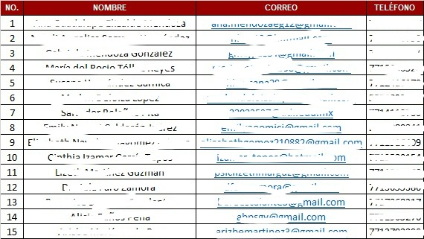
JUSTIFICACIONES:
N/A

NÚMERO DE BENEFICIARIOS ATENDIDOS:
Total: 15 Mujeres: 14 Hombres: 1 Menores: N/A

FORMATO 4. ESTADÍSTICAS E INFOGRAFÍA DE AVANCE PROGRAMÁTICO
⚠ NOTA: Completar la tabla de avance y pegar la captura de los gráficos del Excel MIR (barras + dona). Verificar que los números coincidan con el F1 antes de entregar.
 | CLAVE DEL INDICADOR | NOMBRE DE LA ACTIVIDAD | METAS PROGRAMADAS | METAS REALIZADAS | PROGRAMADO MENOS REALIZADO | AVANCE %
 | C2 | ATENCIÓN AL CIUDADANO | 19 | 5 | 14 | 26%
INSTRUCCIÓN — CÓMO LLENAR ESTA SECCIÓN:
1. Abre tu archivo Excel MIR (hoja de la actividad correspondiente).
2. Localiza los gráficos de BARRAS (izquierda) y la DONA con porcentaje (derecha) del componente o actividad.
3. Haz una captura de pantalla de ambos gráficos y pégalos en el recuadro de abajo, cada uno en su espacio.
⚠ La captura debe ser nítida y los números legibles. No se aceptan imágenes borrosas.
GRÁFICA — AVANCE POR TRIMESTRE Y AVANCE TOTAL
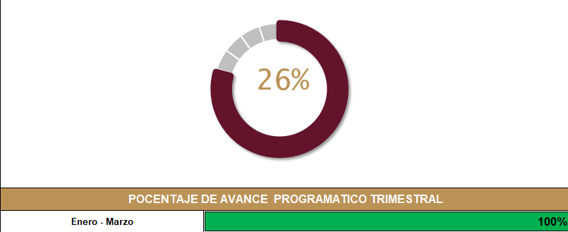

FORMATO 1. AVANCE DE CALENDARIZACIÓN PROGRAMÁTICA DE PROYECTOS, PROGRAMAS O ACTIVIDADES MIR 2026

SECRETARÍA / DIRECCIÓN: |  |  |  |  |  | SECRETARIA GENERAL MUNICIPAL
ÁREA ADMINISTRATIVA U OPERATIVA: |  |  |  |  |  | OFICIALÍA MAYOR
PROGRAMA PRESUPUESTARIO AL QUE ESTÁ INTEGRADO: |  |  |  |  |  | ACUERDO 1. ZAPOTLÁN SEGURO, CON UN GOBIERNO TRANSPARENTE Y JUSTO
ACUERDO DEL PLAN MUNICIPAL DE DESARROLLO AL QUE CONTRIBUYE LA UNIDAD ADMINISTRATIVA: |  |  | ACUERDO 1. ZAPOTLÁN SEGURO, CON UN GOBIERNO TRANSPARENTE Y JUSTO |  |  | OBJETIVO(S) QUE DA CUMPLIMIENTO: |  |  |  |  |  |  |  |  |  |  |  | 1.1 TENER UN ZAPOTLÁN SEGURO Y EN PAZ, MEDIANTE UN GOBIERNO CERCANO CON PARTICIPACIÓN CIUDADANA, ENFOCADO EN UNA RENDICIÓN DE CUENTAS TRANSPARENTE Y JUSTA EN BENEFICIO DE LA CIUDADANÍA.
CLAVE DEL INDICADOR | NOMBRE DEL COMPONENTE / ACTIVIDAD | NOMBRE DE MEDICIÓN DEL INDICADOR | UNIDAD DE MEDIDA DE LO PROGRAMADO Y REALIZADO | FORMULA DEL INDICADOR | NÚMERO DE METAS PROGRAMADAS TRIMESTRALES |  |  |  |  |  |  |  |  |  |  |  |  | TOTAL | META REALIZADA | PROGRAMADO MENOS REALIZADO | AVANCE %
 |  |  |  |  | ENE |  | FEB | MAR | ABR | MAY | JUN | JUL | AGO | SEP | OCT | NOV | DIC
C2 A1 | CARTILLAS MILITARES ELABORADAS Y EXPEDIDAS CLASE 2008 Y REMISOS | (PCMEYE)  Porcentaje de Cartillas Militares Elaboradas y Expedidas | PROGRAMADO | PCMEYE(CMP/CMR)*100% | 5 |  | 20 | 8 | 10 | 12 | 8 | 15 | 10 | 20 | 25 | 0 | 0 | 133 | 33 | 100 | 25%
C2 A1 |  |  | (CMP) Cartillas Militares Programadas
C2 A1 |  |  | REALIZADO | PCMEYE(CMP/CMR)*100% | 5 |  | 20 | 8 |  |  |  |  |  |  |  |  |  | 33 | 33 | 100 | 25%
C2 A1 |  |  | (CMR) Cartillas Militares Realizadas
FORMATO 2. CONTROL DE EVIDENCIA PROGRAMÁTICA
⚠ NOTA: Insertar UNA fotografía por momento (Antes/Durante/Después). Foto nítida. Datos personales TESTADOS obligatoriamente.
C2 A1— CARTILLAS MILITARES ELABORADAS Y EXPEDIDAS CLASE 2008
DESCRIPCIÓN DE LA ACTIVIDAD: Actividad dirigida a jóvenes de la clase 2008 y remisos, orientada a la elaboración y expedición de cartillas militares, mediante el registro y validación de documentación correspondiente, con el objetivo de dar cumplimiento a las disposiciones establecidas por la Secretaría de la Defensa Nacional y facilitar este servicio a la ciudadanía.
REQUISITOS DE CALIDAD FOTOGRÁFICA — OBLIGATORIO
✓ La fotografía debe ser NÍTIDA, bien iluminada y en orientación horizontal.
✓ Debe mostrar claramente el espacio, los participantes y la actividad realizada.
✓ No se aceptan capturas de pantalla.
⚠ DATOS PERSONALES: Testar (tachar/difuminar) rostros de menores de edad y datos sensibles visibles (listas, nombres en pizarrón, etc.) antes de insertar la foto.
EVIDENCIA: ANTES | EVIDENCIA: DURANTE | EVIDENCIA: DESPUÉS DE LA EJECUCIÓN
DESCRIPCIÓN DE LA FOTO:  Junta Municipal de Reclutamiento, recepción de notificación oficial para dar continuidad al proceso de cartillas militares clase 2008, jóvenes conscriptos del municipio, enero de 2026. | DESCRIPCIÓN DE LA FOTO:  Junta Municipal de Reclutamiento, trámite integral de cartillas militares clase 2008 mediante recepción de documentos, registro de datos, toma de huellas y firma de solicitantes, jóvenes conscriptos del municipio, enero 2026. | DESCRIPCIÓN DE LA FOTO:  Junta Municipal de Reclutamiento, elaboración y entrega del balance mensual de cartillas militares a la 18/a Zona Militar, personal administrativo y registro de, periodo mensual, febrero 2026.
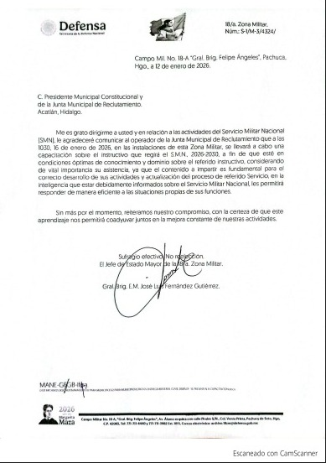 | 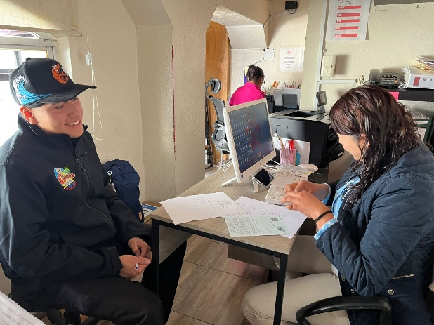 | 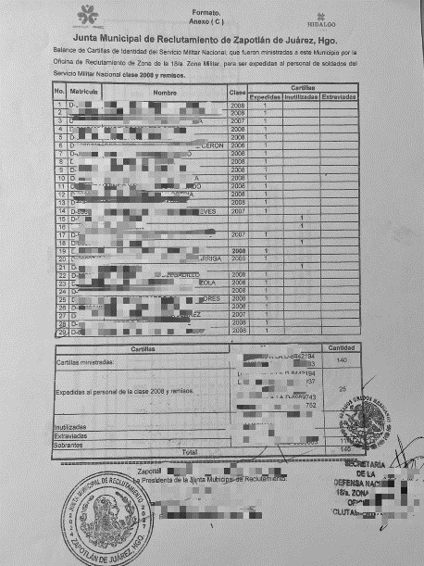

FORMATO 3. CONTROL DE EVIDENCIA DE LISTA DE BENEFICIARIOS
⚠ NOTA: Datos sensibles (CURP, teléfono, dirección) deben estar TESTADOS. Se detectaron listados con datos visibles en evaluaciones anteriores (Riesgo: violación Ley de Protección de Datos).
DESCRIPCIÓN DEL NOMBRE DEL PROYECTO, PROGRAMA O ACTIVIDAD | EVIDENCIA DE LISTADO DE BENEFICIARIOS
AVISO DE PROTECCIÓN DE DATOS PERSONALES — OBLIGATORIO ANTES DE INSERTAR
⚠ El listado de beneficiarios DEBE tener TESTADOS (tachados/difuminados): CURP, número de teléfono, dirección, RFC y cualquier dato sensible. Solo deben ser legibles: nombre completo, firma y número de folio.
✓ Se recomienda usar el formato oficial de lista de asistencia institucional.
✓ La imagen del listado debe ser legible. No se aceptan fotos movidas o de baja resolución.
DESCRIPCIÓN DE LA ACTIVIDAD:  Se elaboraron y expidieron cartillas militares correspondientes a la clase 2008, mediante la recepción, revisión y validación de documentación presentada por los jóvenes solicitantes ante la Junta Municipal de Reclutamiento. La actividad tuvo como objetivo dar cumplimiento al proceso administrativo de registro militar nacional, atendiendo a la población en edad correspondiente durante el periodo establecido. | 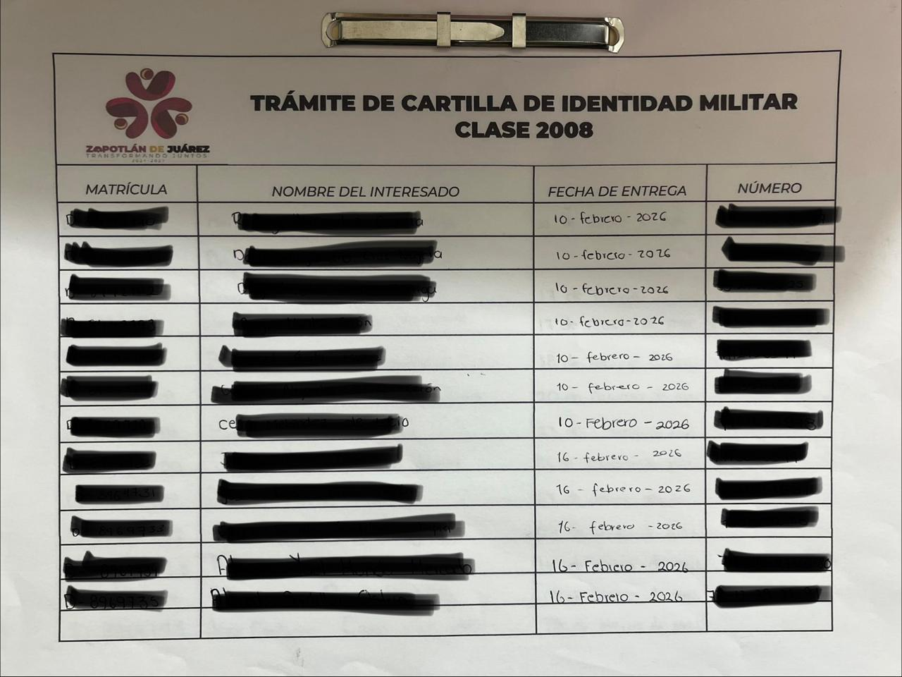
JUSTIFICACIONES:
N/A

NÚMERO DE BENEFICIARIOS ATENDIDOS:
Total: 33 Mujeres: N/A Hombres: 33 Menores: N/A

FORMATO 4. ESTADÍSTICAS E INFOGRAFÍA DE AVANCE PROGRAMÁTICO
⚠ NOTA: Completar la tabla de avance y pegar la captura de los gráficos del Excel MIR (barras + dona). Verificar que los números coincidan con el F1 antes de entregar.
 | CLAVE DEL INDICADOR | NOMBRE DE LA ACTIVIDAD | METAS PROGRAMADAS | METAS REALIZADAS | PROGRAMADO MENOS REALIZADO | AVANCE %
 | C2 A1 | CARTILLAS MILITARES ELABORADAS Y EXPEDIDAS CLASE 2008 Y REMISOS | 133 | 33 | 100 | 25%
INSTRUCCIÓN — CÓMO LLENAR ESTA SECCIÓN:
1. Abre tu archivo Excel MIR (hoja de la actividad correspondiente).
2. Localiza los gráficos de BARRAS (izquierda) y la DONA con porcentaje (derecha) del componente o actividad.
3. Haz una captura de pantalla de ambos gráficos y pégalos en el recuadro de abajo, cada uno en su espacio.
⚠ La captura debe ser nítida y los números legibles. No se aceptan imágenes borrosas.
GRÁFICA — AVANCE POR TRIMESTRE Y AVANCE TOTAL
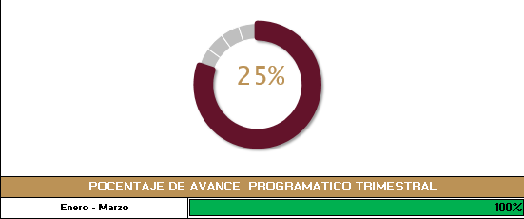

FORMATO 1. AVANCE DE CALENDARIZACIÓN PROGRAMÁTICA DE PROYECTOS, PROGRAMAS O ACTIVIDADES MIR 2026

SECRETARÍA / DIRECCIÓN: |  |  |  |  |  | SECRETARIA GENERAL MUNICIPAL
ÁREA ADMINISTRATIVA U OPERATIVA: |  |  |  |  |  | OFICIALÍA MAYOR
PROGRAMA PRESUPUESTARIO AL QUE ESTÁ INTEGRADO: |  |  |  |  |  | ACUERDO 1. ZAPOTLÁN SEGURO, CON UN GOBIERNO TRANSPARENTE Y JUSTO
ACUERDO DEL PLAN MUNICIPAL DE DESARROLLO AL QUE CONTRIBUYE LA UNIDAD ADMINISTRATIVA: |  |  | ACUERDO 1. ZAPOTLÁN SEGURO, CON UN GOBIERNO TRANSPARENTE Y JUSTO |  |  | OBJETIVO(S) QUE DA CUMPLIMIENTO: |  |  |  |  |  |  |  |  |  |  |  | 1.1 TENER UN ZAPOTLÁN SEGURO Y EN PAZ, MEDIANTE UN GOBIERNO CERCANO CON PARTICIPACIÓN CIUDADANA, ENFOCADO EN UNA RENDICIÓN DE CUENTAS TRANSPARENTE Y JUSTA EN BENEFICIO DE LA CIUDADANÍA.
CLAVE DEL INDICADOR | NOMBRE DEL COMPONENTE / ACTIVIDAD | NOMBRE DE MEDICIÓN DEL INDICADOR | UNIDAD DE MEDIDA DE LO PROGRAMADO Y REALIZADO | FORMULA DEL INDICADOR | NÚMERO DE METAS PROGRAMADAS TRIMESTRALES |  |  |  |  |  |  |  |  |  |  |  |  | TOTAL | META REALIZADA | PROGRAMADO MENOS REALIZADO | AVANCE %
 |  |  |  |  | ENE |  | FEB | MAR | ABR | MAY | JUN | JUL | AGO | SEP | OCT | NOV | DIC
C2 A2 | ELABORACIÓN DE CONSTANCIAS DE NO REGISTRO A REMISOS | (PCNRRNZ)  Porcentaje constancias de no registro a remisos nacidos en Zapotlán. | PROGRAMADO | PCNRRNZ(CPNR/CRNR)*100% | 0 |  | 0 | 1 | 0 | 1 | 0 | 0 | 0 | 1 | 0 | 0 | 0 | 3 | 1 | 2 | 33%
C2 A2 | ELABORACIÓN DE CONSTANCIAS DE NO REGISTRO A REMISOS |  | (CMP) Cartillas Militares Programadas
C2 A2 | ELABORACIÓN DE CONSTANCIAS DE NO REGISTRO A REMISOS |  | REALIZADO | PCNRRNZ(CPNR/CRNR)*100% | 0 |  | 0 | 1 |  |  |  |  |  |  |  |  |  | 1 | 1 | 2 | 33%
C2 A2 | ELABORACIÓN DE CONSTANCIAS DE NO REGISTRO A REMISOS |  | (CMR) Cartillas Militares Realizadas
FORMATO 2. CONTROL DE EVIDENCIA PROGRAMÁTICA
⚠ NOTA: Insertar UNA fotografía por momento (Antes/Durante/Después). Foto nítida. Datos personales TESTADOS obligatoriamente.
C2 A2 — ELABORACIÓN DE CONSTANCIAS DE NO REGISTRO A REMISOS
DESCRIPCIÓN DE LA ACTIVIDAD: Actividad dirigida a ciudadanos remisos, orientada a la elaboración de constancias de no registro, mediante la verificación de información y documentación correspondiente, con el objetivo de dar cumplimiento a los requisitos administrativos para la integración de su trámite militar.
REQUISITOS DE CALIDAD FOTOGRÁFICA — OBLIGATORIO
✓ La fotografía debe ser NÍTIDA, bien iluminada y en orientación horizontal.
✓ Debe mostrar claramente el espacio, los participantes y la actividad realizada.
✓ No se aceptan capturas de pantalla.
⚠ DATOS PERSONALES: Testar (tachar/difuminar) rostros de menores de edad y datos sensibles visibles (listas, nombres en pizarrón, etc.) antes de insertar la foto.
EVIDENCIA: ANTES | EVIDENCIA: DURANTE | EVIDENCIA: DESPUÉS DE LA EJECUCIÓN
DESCRIPCIÓN DE LA FOTO:  Oficialía Mayor, Personal remiso solicita una constancia de no registro dado que es el municipio en donde nació operadora de la Junta de Reclutamiento y personal remiso, 16 de marzo de 2026. | DESCRIPCIÓN DE LA FOTO:  Oficialía Mayor, elaboración de la constancia de no registro a personal remiso, Ing. Daniela Faro Zamora, 17 de marzo de 2026. | DESCRIPCIÓN DE LA FOTO:  Oficialía Mayor, entrega de constancia de no registro a personal remiso, personal remiso y Operadora de la junta de Reclutamiento, marzo de 2026.
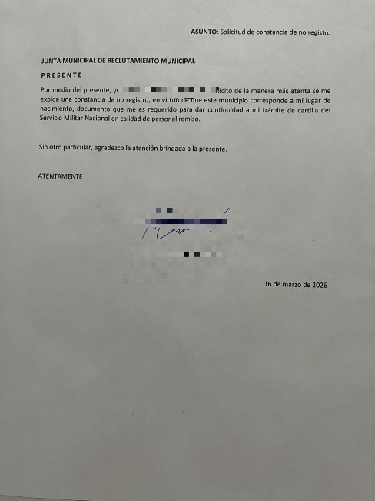 | 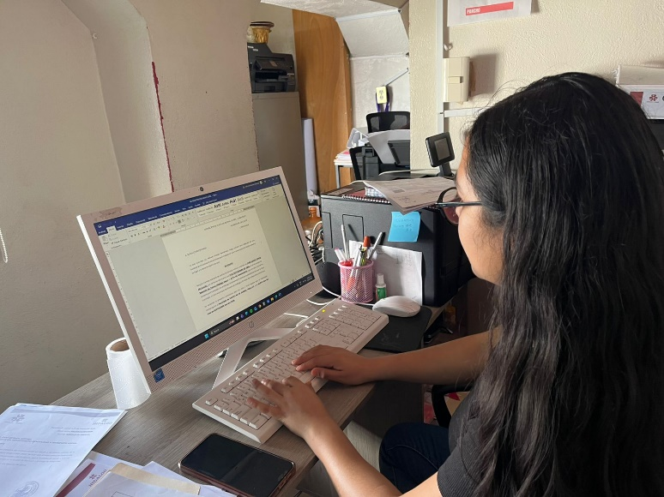 | 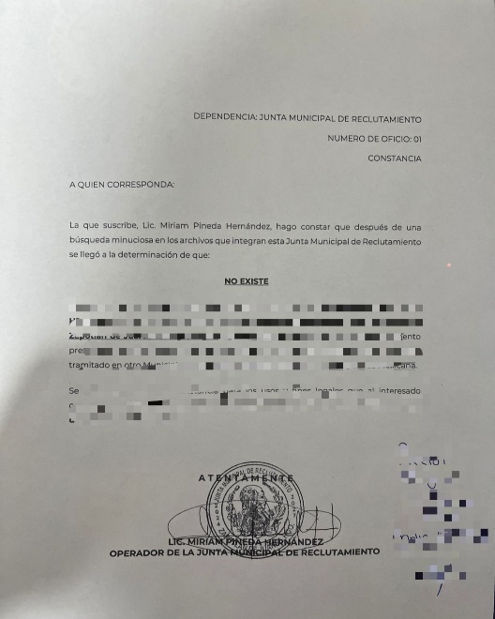

FORMATO 3. CONTROL DE EVIDENCIA DE LISTA DE BENEFICIARIOS
⚠ NOTA: Datos sensibles (CURP, teléfono, dirección) deben estar TESTADOS. Se detectaron listados con datos visibles en evaluaciones anteriores (Riesgo: violación Ley de Protección de Datos).
DESCRIPCIÓN DEL NOMBRE DEL PROYECTO, PROGRAMA O ACTIVIDAD | EVIDENCIA DE LISTADO DE BENEFICIARIOS
AVISO DE PROTECCIÓN DE DATOS PERSONALES — OBLIGATORIO ANTES DE INSERTAR
⚠ El listado de beneficiarios DEBE tener TESTADOS (tachados/difuminados): CURP, número de teléfono, dirección, RFC y cualquier dato sensible. Solo deben ser legibles: nombre completo, firma y número de folio.
✓ Se recomienda usar el formato oficial de lista de asistencia institucional.
✓ La imagen del listado debe ser legible. No se aceptan fotos movidas o de baja resolución.
DESCRIPCIÓN DE LA ACTIVIDAD:  Se realizó la elaboración de constancias de no registro a remisos con el objetivo de atender a ciudadanos que requieren acreditar la inexistencia de registro previo en el Servicio Militar Nacional, facilitando su trámite ante la Junta Municipal de Reclutamiento, durante el periodo de atención administrativa correspondiente. | 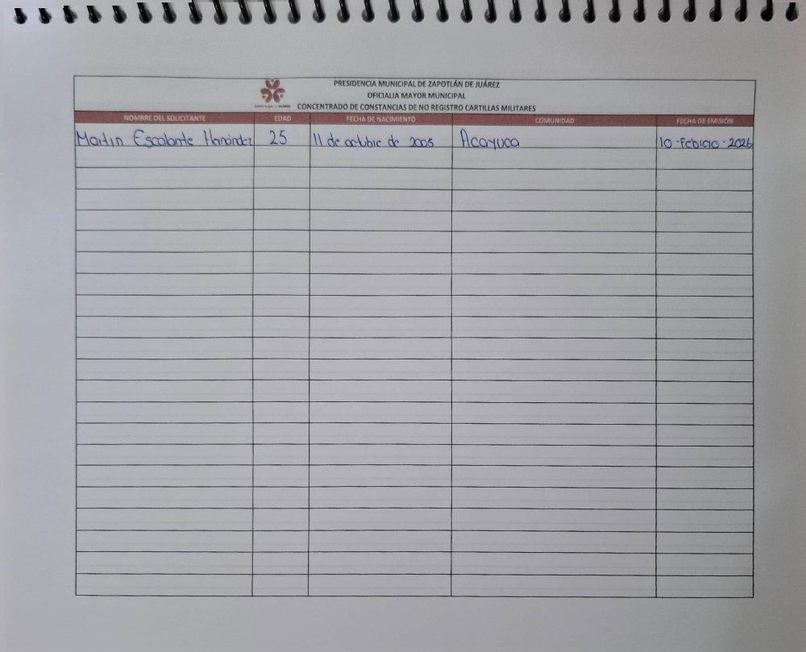
JUSTIFICACIONES:
N/A

NÚMERO DE BENEFICIARIOS ATENDIDOS:
Total: 1 Mujeres: N/A Hombres: 1 Menores: N/A

FORMATO 4. ESTADÍSTICAS E INFOGRAFÍA DE AVANCE PROGRAMÁTICO
⚠ NOTA: Completar la tabla de avance y pegar la captura de los gráficos del Excel MIR (barras + dona). Verificar que los números coincidan con el F1 antes de entregar.
 | CLAVE DEL INDICADOR | NOMBRE DE LA ACTIVIDAD | METAS PROGRAMADAS | METAS REALIZADAS | PROGRAMADO MENOS REALIZADO | AVANCE %
 | C2 A2 | ELABORACIÓN DE CONSTANCIAS DE NO REGISTRO A REMISOS | 3 | 1 | 2 | 33%
INSTRUCCIÓN — CÓMO LLENAR ESTA SECCIÓN:
1. Abre tu archivo Excel MIR (hoja de la actividad correspondiente).
2. Localiza los gráficos de BARRAS (izquierda) y la DONA con porcentaje (derecha) del componente o actividad.
3. Haz una captura de pantalla de ambos gráficos y pégalos en el recuadro de abajo, cada uno en su espacio.
⚠ La captura debe ser nítida y los números legibles. No se aceptan imágenes borrosas.
GRÁFICA — AVANCE POR TRIMESTRE Y AVANCE TOTAL
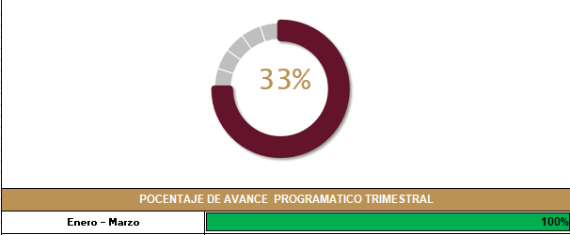

FORMATO 1. AVANCE DE CALENDARIZACIÓN PROGRAMÁTICA DE PROYECTOS, PROGRAMAS O ACTIVIDADES MIR 2026

SECRETARÍA / DIRECCIÓN: |  |  |  |  |  | SECRETARIA GENERAL MUNICIPAL
ÁREA ADMINISTRATIVA U OPERATIVA: |  |  |  |  |  | OFICIALÍA MAYOR
PROGRAMA PRESUPUESTARIO AL QUE ESTÁ INTEGRADO: |  |  |  |  |  | ACUERDO 1. ZAPOTLÁN SEGURO, CON UN GOBIERNO TRANSPARENTE Y JUSTO
ACUERDO DEL PLAN MUNICIPAL DE DESARROLLO AL QUE CONTRIBUYE LA UNIDAD ADMINISTRATIVA: |  |  | ACUERDO 1. ZAPOTLÁN SEGURO, CON UN GOBIERNO TRANSPARENTE Y JUSTO |  |  | OBJETIVO(S) QUE DA CUMPLIMIENTO: |  |  |  |  |  |  |  |  |  |  |  | 1.1 TENER UN ZAPOTLÁN SEGURO Y EN PAZ, MEDIANTE UN GOBIERNO CERCANO CON PARTICIPACIÓN CIUDADANA, ENFOCADO EN UNA RENDICIÓN DE CUENTAS TRANSPARENTE Y JUSTA EN BENEFICIO DE LA CIUDADANÍA.
CLAVE DEL INDICADOR | NOMBRE DEL COMPONENTE / ACTIVIDAD | NOMBRE DE MEDICIÓN DEL INDICADOR | UNIDAD DE MEDIDA DE LO PROGRAMADO Y REALIZADO | FORMULA DEL INDICADOR | NÚMERO DE METAS PROGRAMADAS TRIMESTRALES |  |  |  |  |  |  |  |  |  |  |  |  | TOTAL | META REALIZADA | PROGRAMADO MENOS REALIZADO | AVANCE %
 |  |  |  |  | ENE |  | FEB | MAR | ABR | MAY | JUN | JUL | AGO | SEP | OCT | NOV | DIC
C2 A3 | SERVICIO SOCIAL, PRÁCTICAS PROFESIONALES Y ESTADÍAS | (PRYCAPSSPPYE)  Porcentaje de recepción y canalización de alumnos prestadores de servicios social, prácticas profesionales y estadías | PROGRAMADO | PRYCAPSSPPYE(RYCPA/RYCRA)*100% | 19 |  | 13 | 5 | 15 | 15 | 5 | 5 | 15 | 15 | 5 | 5 | 0 | 117 | 37 | 80 | 32%
C2 A3 | SERVICIO SOCIAL, PRÁCTICAS PROFESIONALES Y ESTADÍAS |  | (RYCPA) Recepción y Canalización Programada de Alumnos
C2 A3 | SERVICIO SOCIAL, PRÁCTICAS PROFESIONALES Y ESTADÍAS |  | REALIZADO | PRYCAPSSPPYE(RYCPA/RYCRA)*100% | 19 |  | 13 | 5 |  |  |  |  |  |  |  |  |  | 37 | 37 | 80 | 32%
C2 A3 | SERVICIO SOCIAL, PRÁCTICAS PROFESIONALES Y ESTADÍAS |  | (RYCRA) Recepción y Canalización Programada de Alumnos
FORMATO 2. CONTROL DE EVIDENCIA PROGRAMÁTICA
⚠ NOTA: Insertar UNA fotografía por momento (Antes/Durante/Después). Foto nítida. Datos personales TESTADOS obligatoriamente.
C2 A3 — SERVICIO SOCIAL, PRÁCTICAS PROFESIONALES Y ESTADÍAS
DESCRIPCIÓN DE LA ACTIVIDAD: Actividad dirigida a estudiantes de nivel medio superior y superior, orientada a la gestión de servicio social, prácticas profesionales y estadías dentro de la administración municipal, con el objetivo de fortalecer su formación académica y contribuir al apoyo de las actividades institucionales.
REQUISITOS DE CALIDAD FOTOGRÁFICA — OBLIGATORIO
✓ La fotografía debe ser NÍTIDA, bien iluminada y en orientación horizontal.
✓ Debe mostrar claramente el espacio, los participantes y la actividad realizada.
✓ No se aceptan capturas de pantalla.
⚠ DATOS PERSONALES: Testar (tachar/difuminar) rostros de menores de edad y datos sensibles visibles (listas, nombres en pizarrón, etc.) antes de insertar la foto.
EVIDENCIA: ANTES | EVIDENCIA: DURANTE | EVIDENCIA: DESPUÉS DE LA EJECUCIÓN
DESCRIPCIÓN DE LA FOTO:  Oficialía Mayor, entrega de carta de presentación la cual es un documento expedido por cada institución educativa con la que se tiene convenio , joven prestador de servicio y Lic. Monserrath Flores Hernández, 09 de enero de 2026. | DESCRIPCIÓN DE LA FOTO:  Contraloría, prestadora de servicio social es capacitada por Lic. Alondra Aguilar Vázquez para el desarrollo de las actividades propias del área, 31 de marzo de 2026. | DESCRIPCIÓN DE LA FOTO:  Oficialía Mayor, entrega de carta de terminación realizadas a estudiantes que prestación servicios en las distintas áreas administrativas del municipio, con participación de personal responsable y alumnos de instituciones educativas, 20 de febrero de 2026.
 | 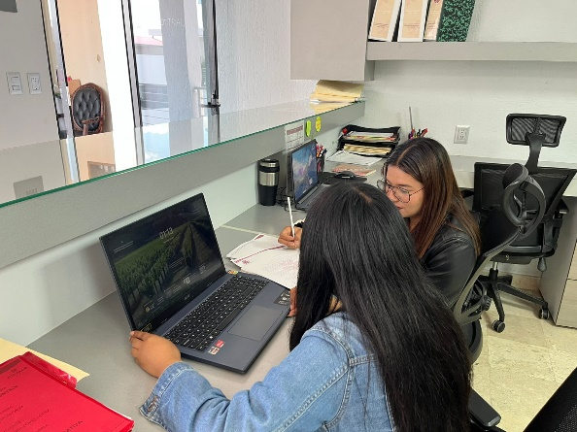 | 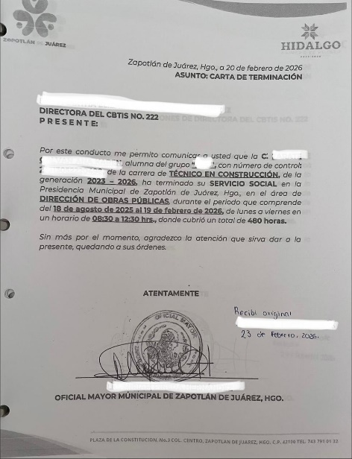

FORMATO 3. CONTROL DE EVIDENCIA DE LISTA DE BENEFICIARIOS
⚠ NOTA: Datos sensibles (CURP, teléfono, dirección) deben estar TESTADOS. Se detectaron listados con datos visibles en evaluaciones anteriores (Riesgo: violación Ley de Protección de Datos).
DESCRIPCIÓN DEL NOMBRE DEL PROYECTO, PROGRAMA O ACTIVIDAD | EVIDENCIA DE LISTADO DE BENEFICIARIOS
AVISO DE PROTECCIÓN DE DATOS PERSONALES — OBLIGATORIO ANTES DE INSERTAR
⚠ El listado de beneficiarios DEBE tener TESTADOS (tachados/difuminados): CURP, número de teléfono, dirección, RFC y cualquier dato sensible. Solo deben ser legibles: nombre completo, firma y número de folio.
✓ Se recomienda usar el formato oficial de lista de asistencia institucional.
✓ La imagen del listado debe ser legible. No se aceptan fotos movidas o de baja resolución.
DESCRIPCIÓN DE LA ACTIVIDAD:  Se realizó la gestión de servicio social, prácticas profesionales y estadías con el objetivo de brindar espacios de aprendizaje y desarrollo profesional a estudiantes mediante su incorporación en actividades administrativas del municipio. La actividad estuvo dirigida a alumnos de instituciones educativas de nivel medio superior y superior, durante el periodo correspondiente enero- marzo de 2026. | 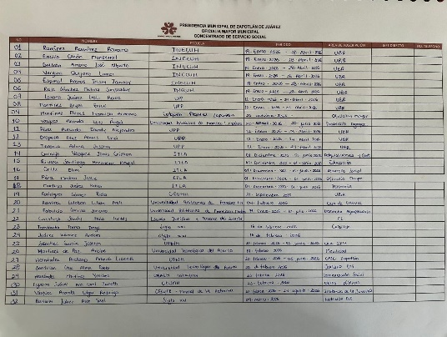
JUSTIFICACIONES:
N/A

NÚMERO DE BENEFICIARIOS ATENDIDOS:
Total: 37 Mujeres: 22 Hombres: 15 Menores: 15

FORMATO 4. ESTADÍSTICAS E INFOGRAFÍA DE AVANCE PROGRAMÁTICO
⚠ NOTA: Completar la tabla de avance y pegar la captura de los gráficos del Excel MIR (barras + dona). Verificar que los números coincidan con el F1 antes de entregar.
 | CLAVE DEL INDICADOR | NOMBRE DE LA ACTIVIDAD | METAS PROGRAMADAS | METAS REALIZADAS | PROGRAMADO MENOS REALIZADO | AVANCE %
 | C2 A3 | SERVICIO SOCIAL, PRÁCTICAS PROFESIONALES Y ESTADÍAS | 117 | 37 | 80 | 3%
INSTRUCCIÓN — CÓMO LLENAR ESTA SECCIÓN:
1. Abre tu archivo Excel MIR (hoja de la actividad correspondiente).
2. Localiza los gráficos de BARRAS (izquierda) y la DONA con porcentaje (derecha) del componente o actividad.
3. Haz una captura de pantalla de ambos gráficos y pégalos en el recuadro de abajo, cada uno en su espacio.
⚠ La captura debe ser nítida y los números legibles. No se aceptan imágenes borrosas.
GRÁFICA — AVANCE POR TRIMESTRE Y AVANCE TOTAL
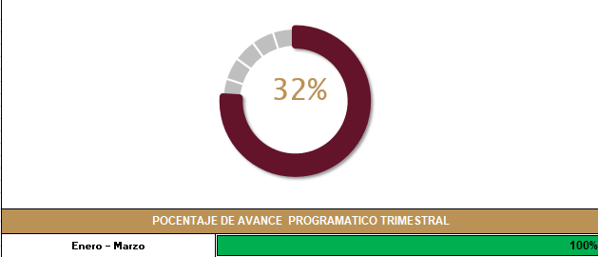

FORMATO 1. AVANCE DE CALENDARIZACIÓN PROGRAMÁTICA DE PROYECTOS, PROGRAMAS O ACTIVIDADES MIR 2026

SECRETARÍA / DIRECCIÓN: |  |  |  |  |  | SECRETARIA GENERAL MUNICIPAL
ÁREA ADMINISTRATIVA U OPERATIVA: |  |  |  |  |  | OFICIALÍA MAYOR
PROGRAMA PRESUPUESTARIO AL QUE ESTÁ INTEGRADO: |  |  |  |  |  | ACUERDO 1. ZAPOTLÁN SEGURO, CON UN GOBIERNO TRANSPARENTE Y JUSTO
ACUERDO DEL PLAN MUNICIPAL DE DESARROLLO AL QUE CONTRIBUYE LA UNIDAD ADMINISTRATIVA: |  |  | ACUERDO 1. ZAPOTLÁN SEGURO, CON UN GOBIERNO TRANSPARENTE Y JUSTO |  |  | OBJETIVO(S) QUE DA CUMPLIMIENTO: |  |  |  |  |  |  |  |  |  |  |  | 1.1 TENER UN ZAPOTLÁN SEGURO Y EN PAZ, MEDIANTE UN GOBIERNO CERCANO CON PARTICIPACIÓN CIUDADANA, ENFOCADO EN UNA RENDICIÓN DE CUENTAS TRANSPARENTE Y JUSTA EN BENEFICIO DE LA CIUDADANÍA.
CLAVE DEL INDICADOR | NOMBRE DEL COMPONENTE / ACTIVIDAD | NOMBRE DE MEDICIÓN DEL INDICADOR | UNIDAD DE MEDIDA DE LO PROGRAMADO Y REALIZADO | FORMULA DEL INDICADOR | NÚMERO DE METAS PROGRAMADAS TRIMESTRALES |  |  |  |  |  |  |  |  |  |  |  |  | TOTAL | META REALIZADA | PROGRAMADO MENOS REALIZADO | AVANCE %
 |  |  |  |  | ENE |  | FEB | MAR | ABR | MAY | JUN | JUL | AGO | SEP | OCT | NOV | DIC
C2 A4 | FIRMA DE CONVENIOS CON UNIVERSIDADES | (PFCU) Porcentaje de firma de convenios con universidades | PROGRAMADO | PFCU(FPC/FRC)*100% | 0 |  | 5 | 0 | 0 | 0 | 1 | 2 | 1 | 0 | 0 | 1 | 0 | 10 | 5 | 5 | 50%
C2 A4 | FIRMA DE CONVENIOS CON UNIVERSIDADES | (PFCU) Porcentaje de firma de convenios con universidades | (FPC) Firma Programada de Convenios
C2 A4 | FIRMA DE CONVENIOS CON UNIVERSIDADES | (PFCU) Porcentaje de firma de convenios con universidades | REALIZADO | PFCU(FPC/FRC)*100% | 0 |  | 5 | 0 |  |  |  |  |  |  |  |  |  | 5 | 5 | 5 | 50%
C2 A4 | FIRMA DE CONVENIOS CON UNIVERSIDADES | (PFCU) Porcentaje de firma de convenios con universidades | (FRC) Firma Realizada de Convenios
FORMATO 2. CONTROL DE EVIDENCIA PROGRAMÁTICA
⚠ NOTA: Insertar UNA fotografía por momento (Antes/Durante/Después). Foto nítida. Datos personales TESTADOS obligatoriamente.
C2 A4 — FIRMA DE CONVENIOS CON UNIVERSIDADES
DESCRIPCIÓN DE LA ACTIVIDAD: Actividad orientada a la firma de convenios con universidades e instituciones educativas, con el objetivo de establecer mecanismos de colaboración para la incorporación de estudiantes en programas de servicio social, prácticas profesionales y estadías, fortaleciendo el vínculo institucional y el desarrollo profesional.
REQUISITOS DE CALIDAD FOTOGRÁFICA — OBLIGATORIO
✓ La fotografía debe ser NÍTIDA, bien iluminada y en orientación horizontal.
✓ Debe mostrar claramente el espacio, los participantes y la actividad realizada.
✓ No se aceptan capturas de pantalla.
⚠ DATOS PERSONALES: Testar (tachar/difuminar) rostros de menores de edad y datos sensibles visibles (listas, nombres en pizarrón, etc.) antes de insertar la foto.
EVIDENCIA: ANTES | EVIDENCIA: DURANTE | EVIDENCIA: DESPUÉS DE LA EJECUCIÓN
DESCRIPCIÓN DE LA FOTO:  Instalaciones de ISIMA, haciendo la gestión para firma de convenio de colaboración con el municipio,Lic. Miriam Pineda Hernández y personal de la institución, 13 de febrero de 2026. | DESCRIPCIÓN DE LA FOTO:  Instalaciones de ISIMA, firma de convenios de colaboración para fortalecer la vinculación institucional y generar oportunidades académicas y de desarrollo para el municipio, con participación de autoridades municipales, representantes de instituciones educativas, 17 de febrero de 2026 | DESCRIPCIÓN DE LA FOTO:  Oficialía Mayor, convenio firmado tanto por el Ayuntamiento como por Grupo ISIMA, gestionado por Lic. Miriam Pineda Hernández, periodo febrero 2026.
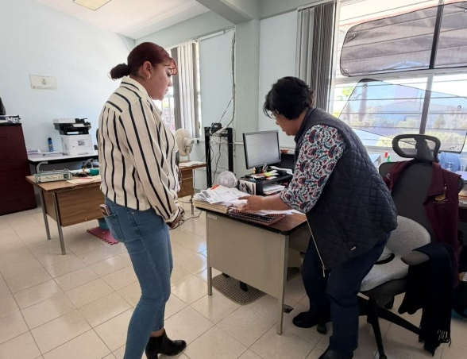 | 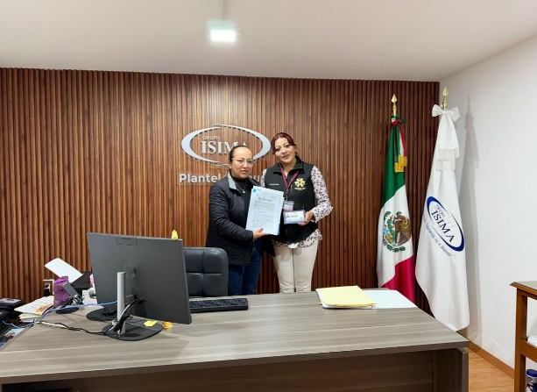 | 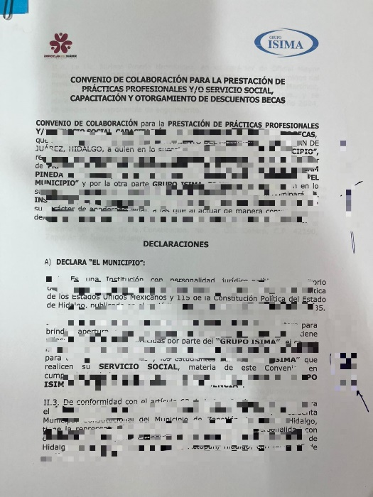

FORMATO 3. CONTROL DE EVIDENCIA DE LISTA DE BENEFICIARIOS
⚠ NOTA: Datos sensibles (CURP, teléfono, dirección) deben estar TESTADOS. Se detectaron listados con datos visibles en evaluaciones anteriores (Riesgo: violación Ley de Protección de Datos).
DESCRIPCIÓN DEL NOMBRE DEL PROYECTO, PROGRAMA O ACTIVIDAD | EVIDENCIA DE LISTADO DE BENEFICIARIOS
AVISO DE PROTECCIÓN DE DATOS PERSONALES — OBLIGATORIO ANTES DE INSERTAR
⚠ El listado de beneficiarios DEBE tener TESTADOS (tachados/difuminados): CURP, número de teléfono, dirección, RFC y cualquier dato sensible. Solo deben ser legibles: nombre completo, firma y número de folio.
✓ Se recomienda usar el formato oficial de lista de asistencia institucional.
✓ La imagen del listado debe ser legible. No se aceptan fotos movidas o de baja resolución.
DESCRIPCIÓN DE LA ACTIVIDAD:  Se llevó a cabo la firma de convenios con universidades con el objetivo de fortalecer la vinculación institucional y ampliar las oportunidades académicas para la población estudiantil del municipio. La actividad estuvo dirigida a jóvenes, estudiantes y ciudadanía interesada en continuar su formación profesional, realizándose durante el periodo correspondiente enero- marzo 2026. | 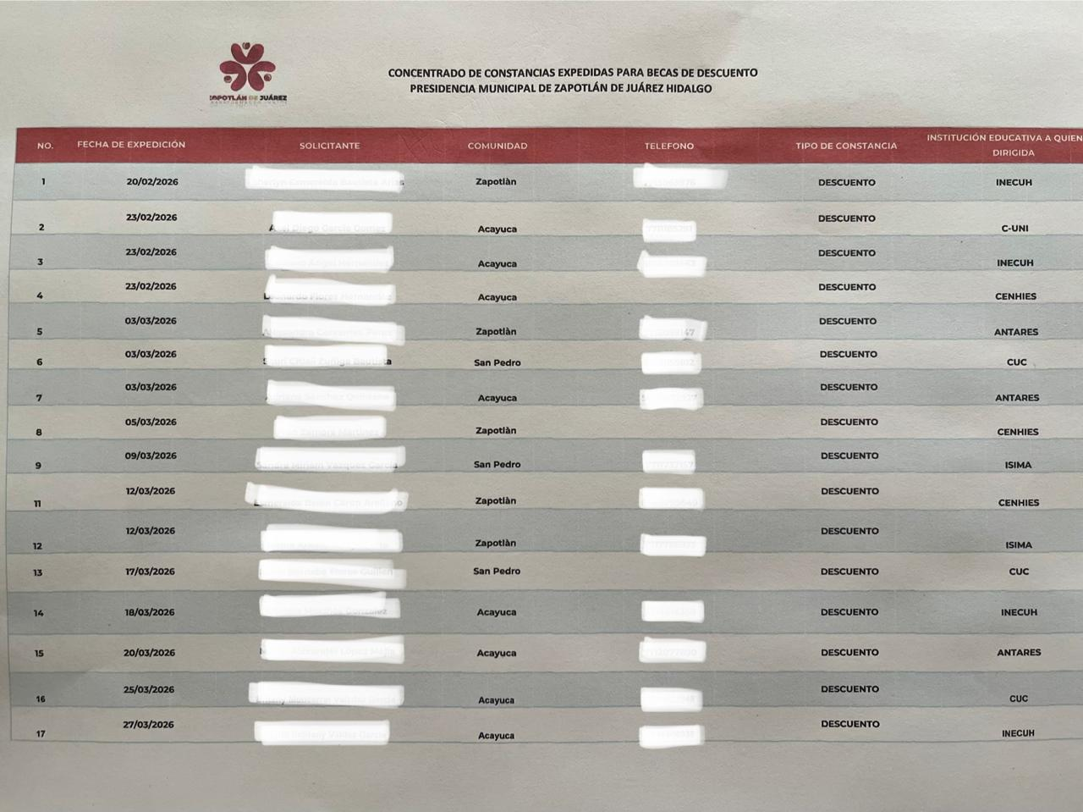
JUSTIFICACIONES:
N/A

NÚMERO DE BENEFICIARIOS ATENDIDOS:
Total: 40 Mujeres:28 Hombres: 22 Menores: 5

FORMATO 4. ESTADÍSTICAS E INFOGRAFÍA DE AVANCE PROGRAMÁTICO
⚠ NOTA: Completar la tabla de avance y pegar la captura de los gráficos del Excel MIR (barras + dona). Verificar que los números coincidan con el F1 antes de entregar.
 | CLAVE DEL INDICADOR | NOMBRE DE LA ACTIVIDAD | METAS PROGRAMADAS | METAS REALIZADAS | PROGRAMADO MENOS REALIZADO | AVANCE %
 | C2 A4 | FIRMA DE CONVENIOS CON UNIVERSIDADES | 10 | 5 | 5 | 50%
INSTRUCCIÓN — CÓMO LLENAR ESTA SECCIÓN:
1. Abre tu archivo Excel MIR (hoja de la actividad correspondiente).
2. Localiza los gráficos de BARRAS (izquierda) y la DONA con porcentaje (derecha) del componente o actividad.
3. Haz una captura de pantalla de ambos gráficos y pégalos en el recuadro de abajo, cada uno en su espacio.
⚠ La captura debe ser nítida y los números legibles. No se aceptan imágenes borrosas.
GRÁFICA — AVANCE POR TRIMESTRE Y AVANCE TOTAL
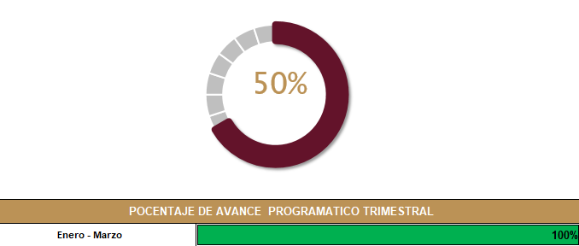

FORMATO 1. AVANCE DE CALENDARIZACIÓN PROGRAMÁTICA DE PROYECTOS, PROGRAMAS O ACTIVIDADES MIR 2026

SECRETARÍA / DIRECCIÓN: |  |  |  |  |  | SECRETARIA GENERAL MUNICIPAL
ÁREA ADMINISTRATIVA U OPERATIVA: |  |  |  |  |  | OFICIALÍA MAYOR
PROGRAMA PRESUPUESTARIO AL QUE ESTÁ INTEGRADO: |  |  |  |  |  | ACUERDO 1. ZAPOTLÁN SEGURO, CON UN GOBIERNO TRANSPARENTE Y JUSTO
ACUERDO DEL PLAN MUNICIPAL DE DESARROLLO AL QUE CONTRIBUYE LA UNIDAD ADMINISTRATIVA: |  |  | ACUERDO 1. ZAPOTLÁN SEGURO, CON UN GOBIERNO TRANSPARENTE Y JUSTO |  |  | OBJETIVO(S) QUE DA CUMPLIMIENTO: |  |  |  |  |  |  |  |  |  |  |  | 1.1 TENER UN ZAPOTLÁN SEGURO Y EN PAZ, MEDIANTE UN GOBIERNO CERCANO CON PARTICIPACIÓN CIUDADANA, ENFOCADO EN UNA RENDICIÓN DE CUENTAS TRANSPARENTE Y JUSTA EN BENEFICIO DE LA CIUDADANÍA.
CLAVE DEL INDICADOR | NOMBRE DEL COMPONENTE / ACTIVIDAD | NOMBRE DE MEDICIÓN DEL INDICADOR | UNIDAD DE MEDIDA DE LO PROGRAMADO Y REALIZADO | FORMULA DEL INDICADOR | NÚMERO DE METAS PROGRAMADAS TRIMESTRALES |  |  |  |  |  |  |  |  |  |  |  |  | TOTAL | META REALIZADA | PROGRAMADO MENOS REALIZADO | AVANCE %
 |  |  |  |  | ENE |  | FEB | MAR | ABR | MAY | JUN | JUL | AGO | SEP | OCT | NOV | DIC
C2 A6 | FERIA DE PROMOCIÓN UNIVERSITARIA | (PFPU) Porcentaje Ferias de Promoción Universitaria | PROGRAMADO | PFPU(FPPU/FRPU)*100% | 0 |  | 1 | 0 | 0 | 0 | 0 | 0 | 0 | 0 | 1 | 0 | 0 | 2 | 1 | 1 | 50%
C2 A6 | FERIA DE PROMOCIÓN UNIVERSITARIA | (PFPU) Porcentaje Ferias de Promoción Universitaria | (FPPU) Ferias Programadas de Promoción Universitaria
C2 A6 | FERIA DE PROMOCIÓN UNIVERSITARIA | (PFPU) Porcentaje Ferias de Promoción Universitaria | REALIZADO | PFPU(FPPU/FRPU)*100% | 0 |  | 1 | 0 |  |  |  |  |  |  |  |  |  | 1 | 1 | 1 | 50%
C2 A6 | FERIA DE PROMOCIÓN UNIVERSITARIA | (PFPU) Porcentaje Ferias de Promoción Universitaria | (FRPU) Ferias Realizadas de Promoción Universitaria
FORMATO 2. CONTROL DE EVIDENCIA PROGRAMÁTICA
⚠ NOTA: Insertar UNA fotografía por momento (Antes/Durante/Después). Foto nítida. Datos personales TESTADOS obligatoriamente.
C2 A6 — FERIA DE PROMOCIÓN UNIVERSITARIA
DESCRIPCIÓN DE LA ACTIVIDAD: Actividad orientada a la firma de convenios con universidades e instituciones educativas, con el objetivo de establecer mecanismos de colaboración para la incorporación de estudiantes en programas de servicio social, prácticas profesionales y estadías, fortaleciendo el vínculo institucional y el desarrollo profesional.
REQUISITOS DE CALIDAD FOTOGRÁFICA — OBLIGATORIO
✓ La fotografía debe ser NÍTIDA, bien iluminada y en orientación horizontal.
✓ Debe mostrar claramente el espacio, los participantes y la actividad realizada.
✓ No se aceptan capturas de pantalla.
⚠ DATOS PERSONALES: Testar (tachar/difuminar) rostros de menores de edad y datos sensibles visibles (listas, nombres en pizarrón, etc.) antes de insertar la foto.
EVIDENCIA: ANTES | EVIDENCIA: DURANTE | EVIDENCIA: DESPUÉS DE LA EJECUCIÓN
DESCRIPCIÓN DE LA FOTO:  Oficialía Mayor, envío de oficio de invitación para participar en la Feria de Promoción Universitaria, dirigido a instituciones educativas y áreas correspondientes para coordinar su asistencia, personal administrativo y representantes convocados, 17 de febrero de 2026. | DESCRIPCIÓN DE LA FOTO:  Oficialía Mayor, protocolo de exposición de motivos y apertura de la Feria de Promoción Universitaria, con la participación de autoridades municipales, instituciones educativas, estudiantes y personal administrativo, 24 de febrero de 2026. | DESCRIPCIÓN DE LA FOTO:  Oficialía Mayor, elaboración y difusión de agradecimiento institucional posterior a la Feria de Promoción Universitaria, dirigido a instituciones educativas participantes por su colaboración y asistencia, 25 de febrero de 2026.
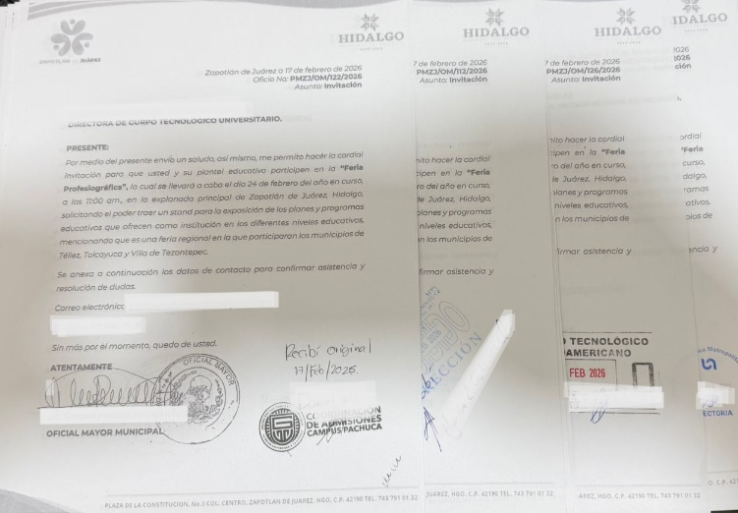 |  | 
FORMATO 3. CONTROL DE EVIDENCIA DE LISTA DE BENEFICIARIOS
⚠ NOTA: Datos sensibles (CURP, teléfono, dirección) deben estar TESTADOS. Se detectaron listados con datos visibles en evaluaciones anteriores (Riesgo: violación Ley de Protección de Datos).
DESCRIPCIÓN DEL NOMBRE DEL PROYECTO, PROGRAMA O ACTIVIDAD | EVIDENCIA DE LISTADO DE BENEFICIARIOS
AVISO DE PROTECCIÓN DE DATOS PERSONALES — OBLIGATORIO ANTES DE INSERTAR
⚠ El listado de beneficiarios DEBE tener TESTADOS (tachados/difuminados): CURP, número de teléfono, dirección, RFC y cualquier dato sensible. Solo deben ser legibles: nombre completo, firma y número de folio.
✓ Se recomienda usar el formato oficial de lista de asistencia institucional.
✓ La imagen del listado debe ser legible. No se aceptan fotos movidas o de baja resolución.
DESCRIPCIÓN DE LA ACTIVIDAD:  Se llevó a cabo la Feria de Promoción Universitaria en las instalaciones asignadas para la actividad, con el propósito de acercar a los jóvenes información sobre la oferta académica de diversas instituciones de educación superior, brindando orientación sobre carreras, planes de estudio y procesos de admisión. En esta actividad participaron instituciones educativas, estudiantes de nivel medio superior, personal administrativo y autoridades municipales, realizándose en la fecha correspondiente. | 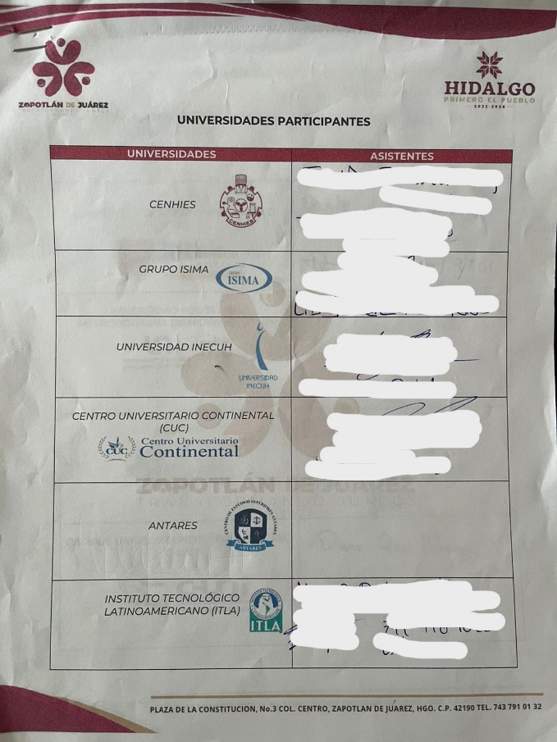
JUSTIFICACIONES:
N/A

NÚMERO DE BENEFICIARIOS ATENDIDOS:
Total: 400 Mujeres: 283 Hombres: 117 Menores: 380

FORMATO 4. ESTADÍSTICAS E INFOGRAFÍA DE AVANCE PROGRAMÁTICO
⚠ NOTA: Completar la tabla de avance y pegar la captura de los gráficos del Excel MIR (barras + dona). Verificar que los números coincidan con el F1 antes de entregar.
 | CLAVE DEL INDICADOR | NOMBRE DE LA ACTIVIDAD | METAS PROGRAMADAS | METAS REALIZADAS | PROGRAMADO MENOS REALIZADO | AVANCE %
 | C2 A6 | FERIA DE PROMOCIÓN UNIVERSITARIA | 10 | 5 | 5 | 50%
INSTRUCCIÓN — CÓMO LLENAR ESTA SECCIÓN:
1. Abre tu archivo Excel MIR (hoja de la actividad correspondiente).
2. Localiza los gráficos de BARRAS (izquierda) y la DONA con porcentaje (derecha) del componente o actividad.
3. Haz una captura de pantalla de ambos gráficos y pégalos en el recuadro de abajo, cada uno en su espacio.
⚠ La captura debe ser nítida y los números legibles. No se aceptan imágenes borrosas.
GRÁFICA — AVANCE POR TRIMESTRE Y AVANCE TOTAL
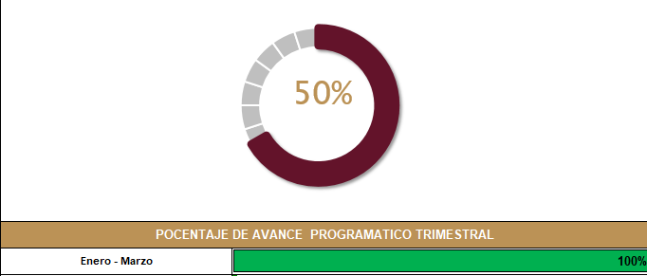

UNA VEZ REVISADA LA ESTADÍSTICA DE MATRIZ DE INDICADORES DEBERÁ FIRMARSE POR LAS TRES INSTANCIAS PARA SU VALIDEZ
ELABORÓ | REVISÓ | AUTORIZÓ
FIRMA Y SELLO | FIRMA Y SELLO | FIRMA Y SELLO
ING. MARCOS PÉREZ VÁZQUEZ  SECRETARIO GENERAL MUNICIPAL | ING. ANA BELEM ARISTA VÁZQUEZ  DIRECTORA DE PLANEACIÓN | LIC. CYNTHIA ARELLANO MARTÍNEZ  PRESIDENTA MUNICIPAL DE ZAPOTLÁN DE JUÁREZ

